Напоминание о необходимости соблюдения мер безопасности при очистке крыш от снега

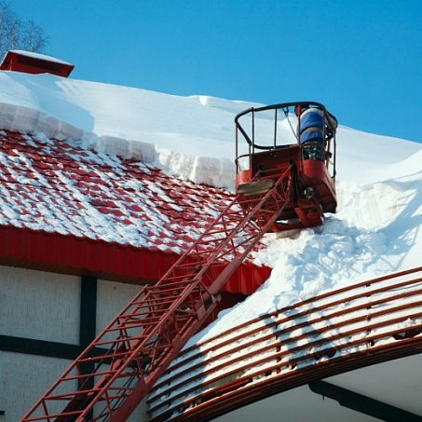
В связи с неблагоприятными погодными условиями, сильными снегопадами, метелями, снежными заносами, работодателям необходимо обратить особое внимание на необходимость максимального усиления мер безопасности при организации работ по очистке от снега крыш и покрытий зданий и сооружений.
До начала работ работодателям следует оценить риски самопроизвольного схода снега, образования завалов, падения и травмирования работников. После процедуры оценки рисков необходимо принять меры по их снижению. Организационные и технические мероприятия по снижению уровня рисков изложены в «Правилах по охране труда в жилищно-коммунальном хозяйстве», утвержденных приказом Минтруда России от 29.10.2020 № 758н, в «Правилах по охране труда при работе на высоте», утвержденных приказом Минтруда России от 16.11.2020 № 782н, а также в других нормативных правовых актах по охране труда.
К выполнению работ по очистке снега допускаются работники, прошедшие обучение и инструктаж по охране труда для данного вида работ, при работе на высоте, а также стажировки на рабочем месте и проверки знания требований охраны труда. Не допускается привлекать лиц моложе 18-и лет к уборке снега с кровли и другим аналогичным работам. Важнейшим требованием к работодателю является обеспечение работников средствами коллективной и индивидуальной защиты, в том числе специальной одеждой и обувью.
Перед началом работ по очистке крыш от снега необходимо оформить наряд-допуск, установить ограждения и предупредительные знаки, обозначить границы опасных зон. При этом территория, находящаяся в опасной зоне, должна быть ограждена на ширину возможного падения снега. Место сброса снега и наледи ограждается лентой, проход пешеходов по территории временно закрывается. С внешней стороны ограждений должны быть выставлены работники, подающие сигналы об опасности (сигнальщики).

